АДМИНИСТРАЦИЯ РОДИНСКОГО РАЙОНА АЛТАЙСКОГО КРАЯ

РАСПОРЯЖЕНИЕ

13.03.2023 № 53-р

с. Родино

О награждении

1. Наградить Почетной грамотой Администрации Родинского района:

- Ситник Марину Николаевну, уборщика служебных помещений Мирненской врачебной амбулатории, за многолетний добросовестный труд и высокий профессионализм;

- Озирного Анатолия Ивановича, машиниста котельной МУП «Мирный», за многолетний добросовестный труд;

- Харламову Светлану Владимировну, хормейстера Отдела по культурно-досуговой деятельности районного Дома культуры МБУК «МФКЦ», за многолетний добросовестный труд, высокий профессионализм и в связи с Днём работника культуры.

2. Наградить Благодарственным письмом Администрации Родинского района Чернятина Андрея Викторовича, контролёра водопровода МУП «Мирный», за добросовестный труд.

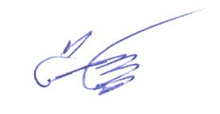

Глава района С.Г. Катаманов

Ирина Николаевна Тяпшева

22636